Руководителям органов управления образованием исполнительных комитетов муниципальных образований
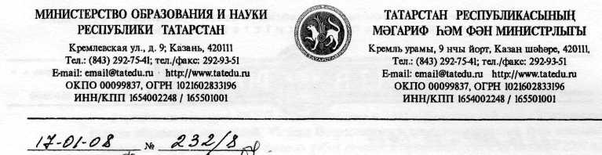

С 10 октября 2007 года по 15 августа 2008 года проводится VI Всероссийский конкурс «Лучший урок письма-2008» по нескольким номинациям.
В рамках конкурса объявлена номинация международного конкурса по теме: «Напиши кому-нибудь письмо и расскажи, почему мир нуждается в терпимости» (до 1 марта 2008 года).
Министерство образования и науки Республики Татарстан направляет информацию о конкурсах, просит довести до сведения руководителей и учащихся общеобразовательных учреждений и организовать участие школьников в указанных конкурсах.

Приложение: на 2 листах.

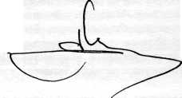
Первый заместитель министра
Д.М.Мустафин

Г.В.Соловьёва 292-14-76

Министру образования и науки Республики Татарстан
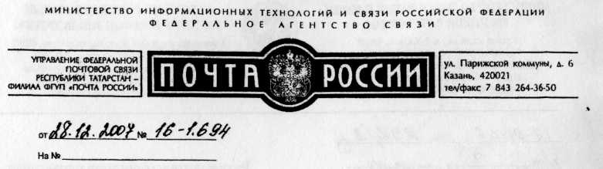
Валееву Н.М.

Уважаемый Наиль Маисурович!
Федеральное государственное унитарное предприятие «Почта России» в рамках новой единой корпоративной политики совместно с «Учительской газетой» и при поддержке Министерства образования Российской" Федерации организует и проводит Всероссийский конкурс «Лучший урок письма».
«Лучший урок письма» - интересная форма сотрудничества почты и школы, открытого и полезного как для детей, так и для взрослых. Идея проведения этого конкурса подсказана временем, богатейшими традициями, накопленными веками. Важно, что уроки проводят и работники почты, и педагоги-новаторы, и писатели, и библиотекари, и краеведы - они вместе сформируют в наших детях любовь, к творчеству и культуру общения.
В этом году в конкурсе приняло участие 5 554 школ. 15 365 класса. Общее количество конкурсных работ, участвовавших в «Лучшем уроке письма» составило 262 266 писем, написанных в школах, колледжах, гимназиях, в профессиональных учебных заведениях, ВУЗах и 1 407 методических разработок учителей.
Следует отметить что ученики школ Республики Татарстан принимают участие и занимают призовые места в конкурсе «Лучший урок письма». В ноябре 2007 года были торжественно вручены приз и диплом победителю V Всероссийского конкурса «Лучший урок письма» в номинации «Письмо Ветерану» ученице Старосаврушской средней школы Аксубаевского района Республики Татарстан, Васиковой Наталии занявшей третье место; в 2006 году лауреатом IV Всероссийского конкурса «Лучший урок письма» в номинации «Письмо Президенту» стала Аухадеева Зарина, студентка Казанского государственного университета, выпускница 11 Ж класса гимназии № 52 г.
Казани.
Ежегодно количество участников конкурса увеличивается, поступает большое количество работ из разных регионов Российской Федерации. В целях повышения заинтересованности участия во Всероссийском конкурсе «Лучший урок письма» Управление Федеральной почтовой связи Республики Татарстан - филиал ФГУП «Почта России» просит оказать поддержку в распространении информационного материала о проведении VI этапа Всероссийского конкурса «Лучший урок письма» в учебные заведения Республики Татарстан. Необходимое количество информационного материала будет Вам предоставлено по мере определения ответственного работника.
Приложение: 1. Условия VI этапа Всероссийского конкурса «Лучший урок письма» - па 1 л. в I экз. 2. Буклет и плакат о Всероссийском конкурсе «Лучший урок письма» - в I экз.

И.о. директора

Р.В. Кузнецова

Приложение №1
Условия VI этапа Всероссийского конкурса «Лучший урок письма»
Учредители конкурса ФГУП «Почта России» и ЗАО «Издательский дом «Учительская газета» объявляют очередной, VI этап Всероссийского конкурса «Лучший урок письма». Условия и сроки поступления данных работ остаются прежними, т.е. с 10 октября 2007 по 15 августа 2008 г.
VI Всероссийский конкурс «Лучший урок нисьма-2008» проходит по следующим номинациям:
- «Письмо моей семье»;
- «Письмо Президенту»;

- «Письмо другу. Однажды со мной случилось...»;
- «Моему учителю»;
- «Хочу рассказать тебе о своем родном крае»;
■ «Письмо ветерану»;
- «Письмо солдату в армию»;
- Лучшая методическая разработка проведения Урока письма;
В рамках конкурса «Лучший урок письма-2008» также предлагается специальная номинация, объявленная Всемирным почтовым Союзом в международном молодежном конкурсе сочинений эпистолярного жанра. Этот конкурс, учрежденный на Токийском конгрессе 1969 г., будет в 2008 г. проводиться в 37-й раз. Для конкурса 2008 г. выбрана следующая тема:
«Напиши кому-нибудь письмо и расскажи, почему мир нуждается в терпимости»
Участники конкурса «Лучший урок письма», желающие участвовать в международном конкурсе, должны прислать в адрес оргкомитета конкурса «Лучший урок письма» (107045, Москва, Анаиьевский переулок, 4/2, стр. 1, с пометкой на конверте «ВПС») сочинения в виде письма на указанную тему не позднее 1 марта 2008 года. Сочинения должны быть строго на заданную тему и направляться при сопроводительном письме с указанием нижеследующих подробных сведений:
- количество слов (от 500 до 1000 слов);
- фамилия и имя;
• возраст и/или дата рождения (ссылка на класс не принимается);
- домашний адрес с индексом;
- цветная фотография кандидата (15 х 20);
- номера адрес школы;
Желаем успехов! Оргкомитет:
Адрес: Анаиьевский переулок, 4/2, стр. 1, г. Москва, Россия, 107045 Телефон: (495) 923-73-94 E-mail: pr@ug.ru

